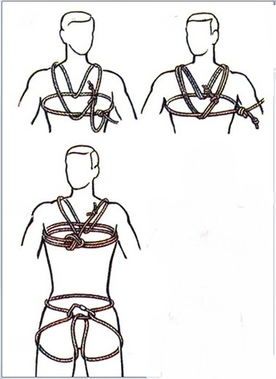
1А
1Б
1В
1Г
Варианты импровизированных обвязок

1 А – грудная обвязка узлом булинь

1 Б – грудная обвязка узлом «проводника» на основной веревке с
подтяжками из двойного репшнура

1 В – грудная обвязка шкотовым узлом из двойного репшнура

1 Г – «беседка» из петли основной веревки и карабина

Кроме того, могут быть предложены промышленные обвязки различных типов (универсальная, специзделие, беседка, грудная) с расплетенными пряжками, бегунками и т.д., которые необходимо будет в зависимости от задания подготовить и надеть на себя в полном объеме в возможных комбинациях:

– промышленная обвязка + импровизированная обвязка +
блокировка с двумя усами самостраховки

– импровизированная низ + импровизированная верх +
блокировка с двумя усами самостраховки

– промышленная обвязка верх + промышленная обвязка низ +
блокировка с двумя усами самостраховки

Типы обвязок, применяемых на соревнованиях, будут предоставлены ГСК для ознакомления перед стартом. Отрезки веревок, репшнуров для блокировок и вязки усов самостраховки также будут судейские.

